基于python的多种数值积分方法的比较

陶睿

(中国海洋大学信息科学与工程学院 青岛 266100)

摘要：研究了Newton-Cotes公式、复化梯形公式、复化抛物线公式、梯形公式的逐次分半法，抛物线公式的逐次分半法、应用Richardson外推法的Romberg求积法、Gauss-Legendre积分法共7种数值积分方法,并在python中予以实现，针对积分 $\int_{0}^{1}{e^{-x^{2}}\sqrt{x}}dx$,从不同积分方法的应用范围和精度等方面进行了比较分析。结果表明，应用Richardson外推法的Romberg求积法在精度和计算速度上明显优于其他方法，但编程复杂度相对其他方法略高；Gauss-Legendre积分法只需相对较少的节点就能得到较高的精度，但计算复杂，编程复杂度也较高。

关键词: 数值积分; python; 精度; 比较;

引言：大多数实际问题的积分是需要用数值积分方法求出近似结果的。数值积分原则上可以用于计算各种被积函数的定积分，无论被积函数是解析解形式还是数表形式，其基本原理都是用多项式函数近似代替被积函数，用多项式的积分结果近似代替对被积函数的积分。由于所选多项式形式的不同，可以有许多种数值积分方法。

1 数值积分算法

* 1. Newton-Cotes公式

在积分区间上取个等距节点，其中，做次拉格朗日插值多项式，因为，所以





记



截去第二项得

显然与无关，只与节点有关。令，则当时，，于是



而 



从而得

记



则 

故求积公式可写成



这就是牛顿-科特斯求积公式，其中称为科特斯系数。

* 1. 复化梯形公式

将积分区间 $\left[a,b\right]进行N$  $\left[a,b\right]进行N$ 进行等分，记为 $h=\frac{b-a}{N}$ $h=\frac{b-a}{N}$,

$x_{k}=a+kh(k=0,1,⋯,N-1)$ $x_{k}=a+kh(k=0,1,⋯,N-1)$ 在每个小区间 ${[x}_{k},x_{k+1}](k=0,1,⋯,N-1)$ ${[x}_{k},x_{k+1}](k=0,1,⋯,N-1)$ 上用梯形公式求和，得



若将所得的近似值记为 $T_{N}$ $T_{N}$，整理得



称上式为复化梯形公式

* 1. 复化抛物线公式

将积分区间 $[a,b]$  $[a,b]$ 分成 $N=2m$  $N=2m$ 等分，分点为，  在每个小区间 $\left[x_{2k-2},x_{2k}\right]\left(k=0,1,⋯,n-1\right)上。用$  $\left[x_{2k-2},x_{2k}\right]\left(k=0,1,⋯,n-1\right)上。用$ 上。用Simpson公式求积分，则有





求和得





整理后得到



上式就称为复化抛物线求积公式。

* 1. 逐次分半法

逐次分半法是在求积过程中，根据精度要求，自动确定n的选择是否满足精度要求。通常做法是在前次划分区间的基础上，再把每个小区间二等分，即将积分区间逐次分半，并以前后两侧计算结果之差来估计误差。这样既缩小了步长，又能保留原有的计算结果，减少计算量。

仅以梯形法为例

设将积分区间分为等分，则一共有个等分点，，这里用表示复化梯形法求得的积分值，其下标表示等分数。

由余项公式可知，积分值为

 

再将各子区间分半，使得区间成等分。此时所得积分近似值记为，则再由余项公式可知，积分值为

 

假定在上变化不大，即有，于是得

，左式也可以写成为

 

这说明用作为积分的近似值时，其误差近似为。计算过程中常用是否满足作为控制计算精度的条件。如果满足，则取作为的近似值；如果不满足，则再将区间分半，直到满足要求为止。

* 1. 应用Richardson外推法的Romberg求积法

Romberg求积是在复化梯形求积公式的基础上，应用Richardson外推法构造的一种算法，可由上述逐次分半法推导得到。

由复化梯形积分公式的误差得知：

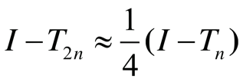

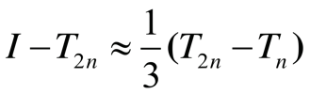

而若用 $\frac{1}{3}(T_{2n}-T_{n})$ 来作为 $T_{2n}$ 的误差，则可认为新得到的近似值：

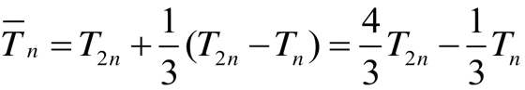

能够更好的接近真实值I。可将新得到的近似值记为：

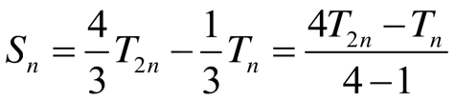

同理，从下一个等式：

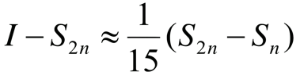

可以得出：

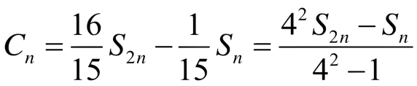

同理还有：

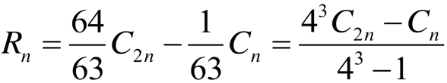

将 $T_{n}$、 $S_{n}$ 式、 $C_{n}$ 式和 $R_{n}$ 式分别改记为 $T_{0}^{(k)}$、 $T_{1}^{(k)}$、 $T_{2}^{(k)}$、 $T_{3}^{(k)}$，

反复重复外推，总结即得：

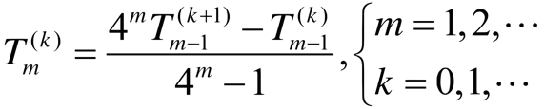  
其中，k为半分次数（即小区间个数为2k个），m为加速收敛而做的线性组合次数，即为外推的次数。

误差 $R=T_{m}^{(0)}-T_{m-1}^{(0)}$，可用 $T_{m}^{(0)}-T_{m-1}^{(0)}$ 来判断精度。

综上，可用Romberg求积法求解出各k、m下的 $T_{m}^{(k)}$ 的值，并找到满足要求的 $T_{m}^{(0)}$，则 $T_{m}^{(0)}$ 即为满足精度的近似值。

* 1. Gauss型积分公式

前面介绍的个节点的 Newton -Cotes求积公式，其特征是节点是等距的。这种特点使得求积公式便于构造，复化求积公式易于形成。但同时也限制了公式的精度。是偶数时，代数精度为，是奇数时，代数精度为；我们知道个节点的插值型求积公式的代数精确度不低于。能不能在区间上适当选择个节点 使插值求积公式的代数精度高于呢？

答案是肯定的，适当选择节点，可使公式的精度最高达到，这就是所学的高斯型求积公式。

不失一般性，将求积公式的求积区间转换成的形式。

对任意求积区间作变换



可以变换到区间上，这时



其中。

高斯-勒让德求积公式在这里简称高斯公式，它是在区间上进行讨论的。

1. 比较分析

以积分 $\int_{0}^{1}{e^{-x^{2}}\sqrt{x}}dx$ 为例，使用不同的积分方法进行积分，比较各个方法的误差和范围。

* 1. Newton-Cotes公式

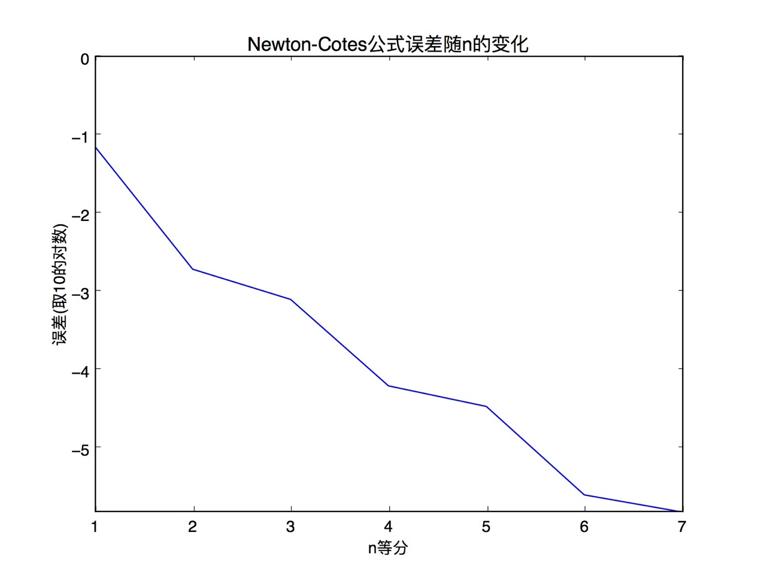

（1）Newton-Cotes公式的代数精确度为n，当n为偶数时，代数精确度可达到n+1；从曲线上看，n为偶数时精确度增加较多，与之相符。

（2）Newton-Cotes公式可用于表格形式的函数和表达式形式的函数，节点必须为等距。

（3）n<=7时，Newton-Cotes公式是稳定的。n>=8时，由于系数会出现负值，Newton-Cotes时不稳定。

（4）随着n增加，步长减小，截断误差减小。但缩小步长等于增加节点，亦即提高插值多项式的次数。龙格现象表明，这样做并不一定能提高精度。

（5）n=1时，为梯形积分公式。N=2时，为Simpson（抛物线）积分公式。

* 1. 复化梯形公式与复化抛物线公式

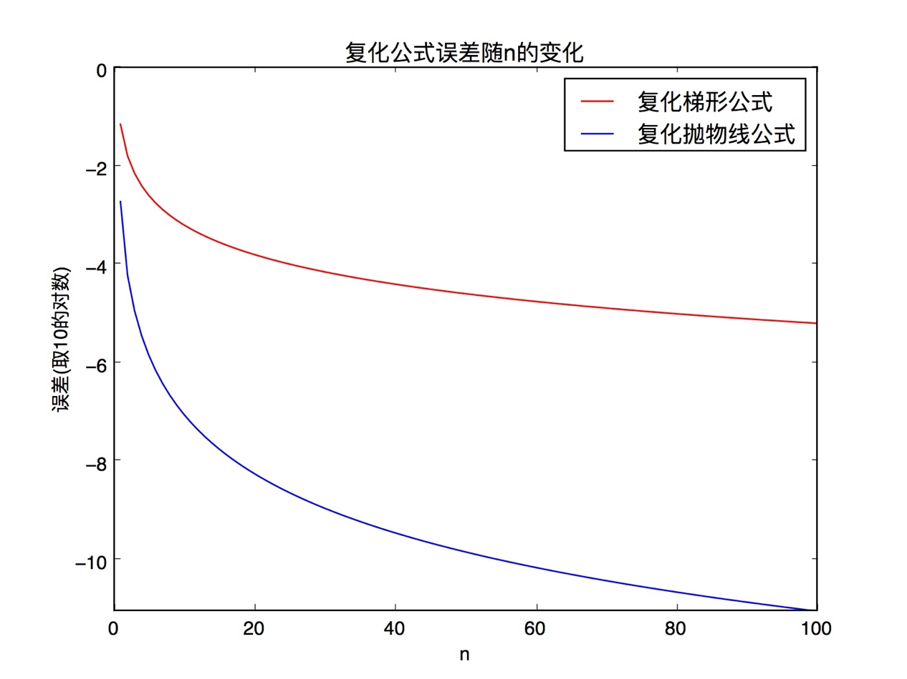

（1）二者均为步长 $h$ 越小，截断误差越小。

（2）在n相同时，梯形公式分把区间为n份，抛物线公式分区间把为2n份，复化抛物线公式优于复化梯形公式。

（3）由图还可以看出，当梯形和抛物线分把区间分为相同的份数时，抛物线公式依然优于梯形公式。

（4）复化公式可用于表格型函数和表达式函数。复化梯形公式可以应用于非等距节点，而复化抛物线公式由于用到了区间的中点，必须为区间2n等分。

* 1. 逐次分半法的梯形公式和抛物线公式

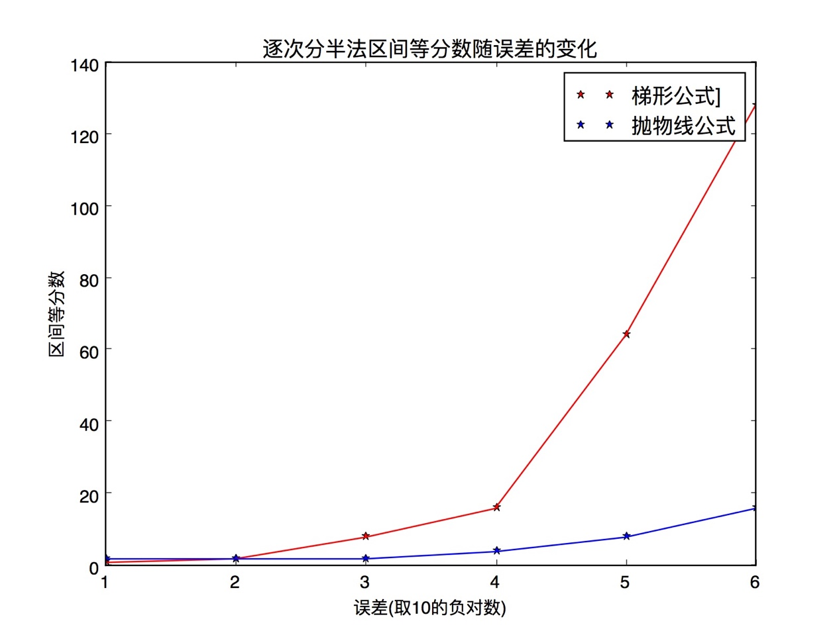

（1）要到相同的精度，抛物线公式所需的区间等分份数更少。

（2）逐次分半法适用于给定精度要求的情况下求积分。

（3）逐次分半法只适用于表达式函数，不适用于表格形式给出的被积函数。

* 1. Romberg求积法

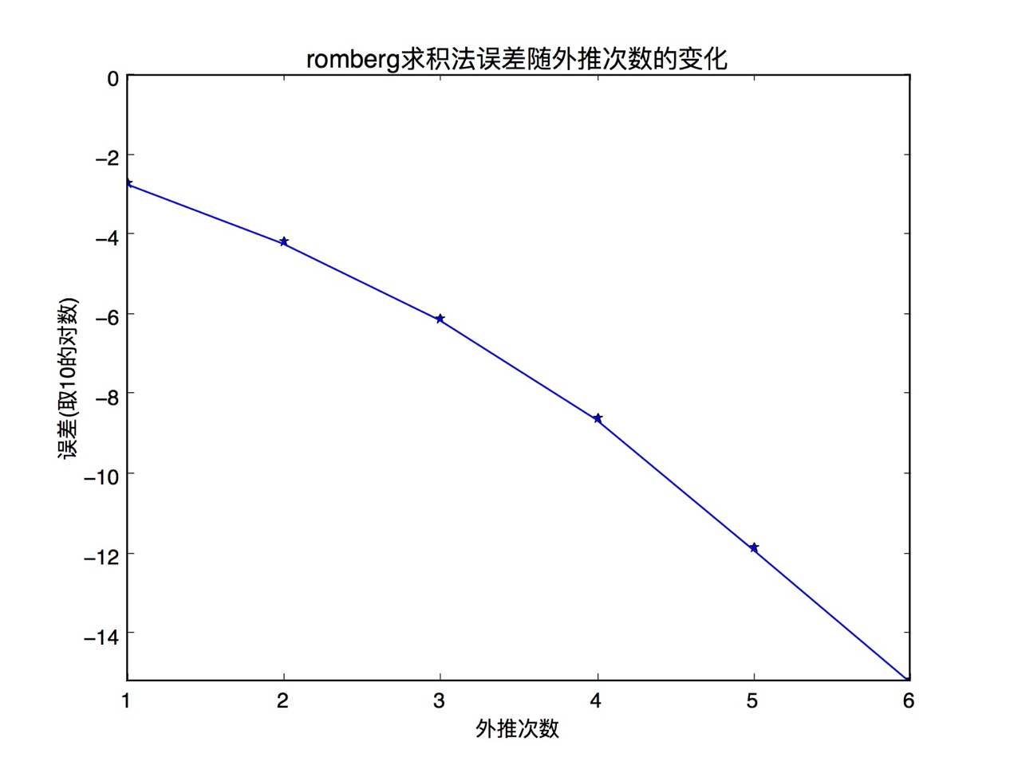

（1）Romberg的精度很高，只需6次外推就可以把误差限制在 ${10}^{-15}$ 左右。通常实际中只需外推4次(区间分为 $2^{4}$ 份)即可满足精度要求。

（2）Romberg只适用于表达式函数，不适用于表格形式给出的被积函数。

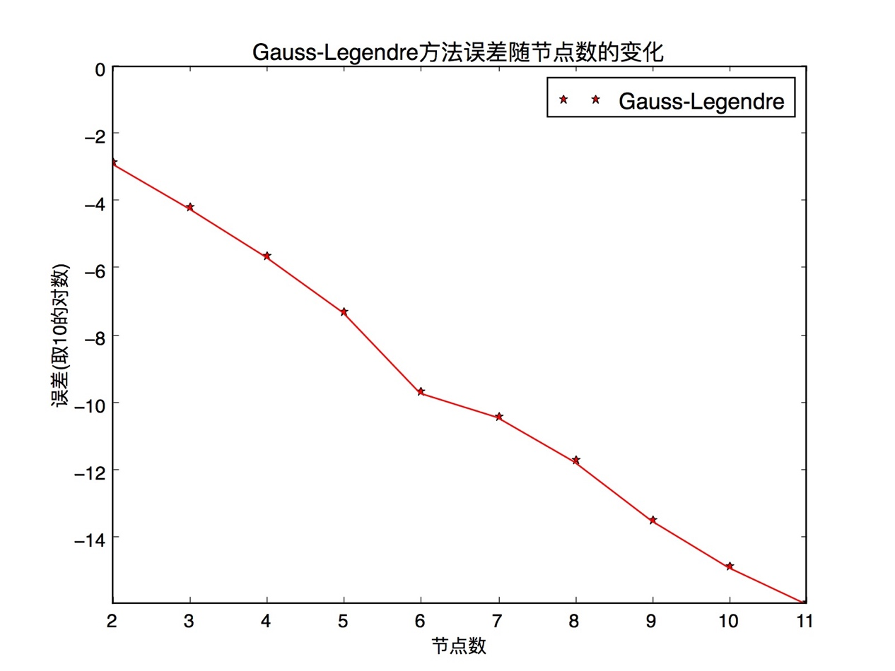

（1）Gauss-Legendre的只需很少的节点就有较好的精度，3个节点就可以把误差限制在 ${10}^{-4}$ 左右，5个节点 ${10}^{-7}$。

（2）Gauss-Legendre只适用于表达式函数，不适用于表格形式给出的被积函数。

1. 结论
2. Simpson积分方法和梯形积分方法虽然计算简便，但是精度比较差，不理想。但对于光滑性较差的被积函数有时会比高精度的积分方法更为有效。特别是梯形积分方法对被积函数是周期函数的求积效果更为突出。n>7时，Newton—Cotes公式是不稳定的，
3. 复化梯形公式和复化Simpson公式不仅保留了低阶公式的优点还能够获得比较较高的精度。
4. Romberg算法基于复化梯形求积公式，具有占用内存少、精确度高、计算快的优点。因此，成为实际中常用的求积方法。
5. 用高斯-勒让德求积公式仅仅用了3个函数值，就能得到比较精确的6位有效数字。Gauss积分方法精度高、数值稳定、收敛速度较快，但是计算麻烦，节点数多时运算速度慢。
6. 表格型数据可用的方法有：复化梯形公式，复化抛物线公式。但是复化抛物线公式要求区间数为偶数且为等距节点。
7. 表达式形式给出的被积函数所有方法均可使用：若要求在相同时间内得到最好的精度，使用Romberg积分法；若要求取尽量少的节点数，使用Gauss-Legendre积分法。

参考文献：

[1] 冯士笮, 李凤岐, 李少菁 等. 海洋科学导论[M]. 北京: 高等教育出版社, 1999: 208-222.

[2] 周永权, 张明, 赵斌. 基于进化策略方法求任意函数的数值积分[J]. 计算机学报, 2008(2).

[3] 邢诚, 王建强, 贾志强. 多种积分方法比较分析[J]. 城市勘测, 2010(01).

[4] 刘鹏飞, 徐乃楠. 数值积分方法的比较研究与实验[J]. 长春师范学院学报, 2007(12).

[5] Matrix67. Runge现象：多项式插值不见得次数越高越准确[Z]. Matrix67博客

[6] 杨俊峰, 李静. 基于Romberg算法的数值积分的原理与实现[J]. 科技咨询导报, 2007(08).

附录(7种算法的python代码)